**Ejercicio B(1)**

**Luis Cesar Rodriguez Ortega (10668168)**

1. Instalar el servicio DHCP

* Abrir el asistente de Agregar role y características
* Continuar con las configuraciones por defecto hasta roles de servicio
* Ahí marcamos “Servidor DHCP” y agregamos las carcateristicas requieridas que nos pide el servidor DHCP

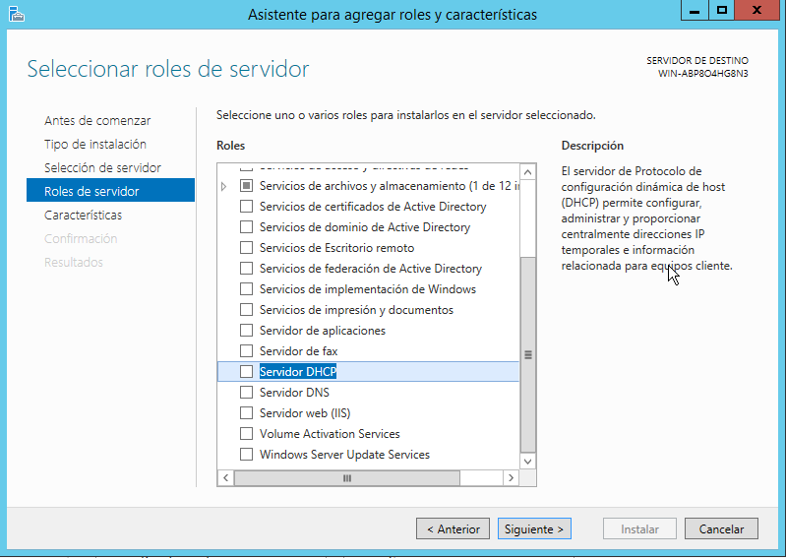

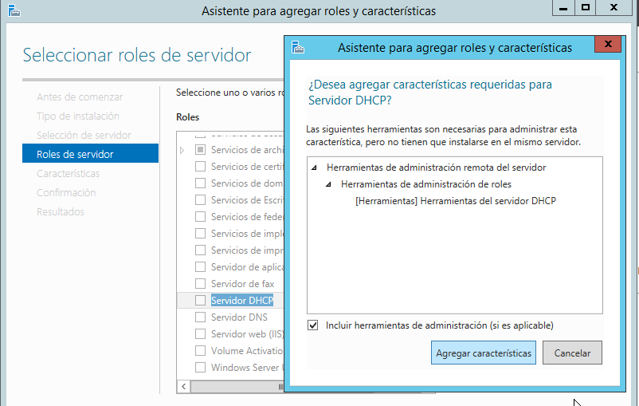

* No requiere de instalar características por ahora
* Confirmar

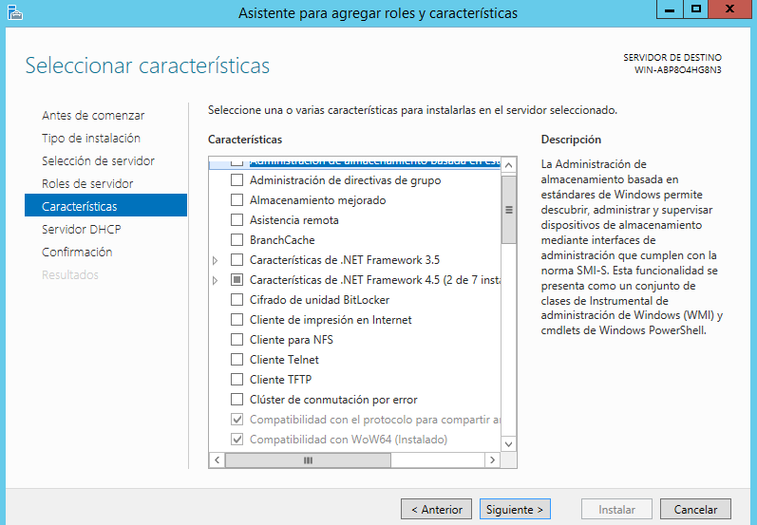

Ir al link para terminar con las configuración que el servidor DHCP requiere

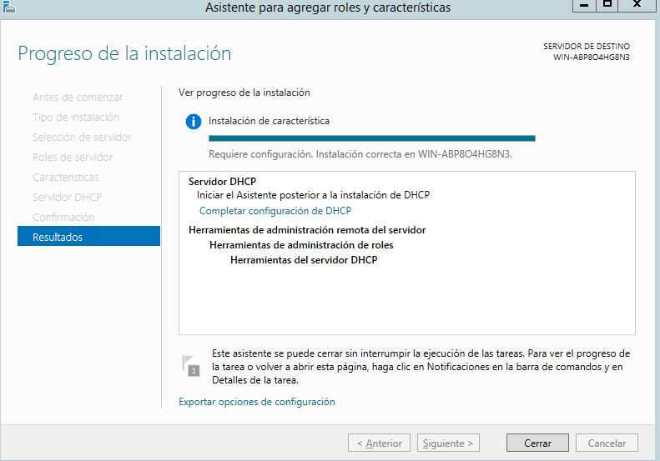

* Confirmar la configuración
* Cerrar el asistente

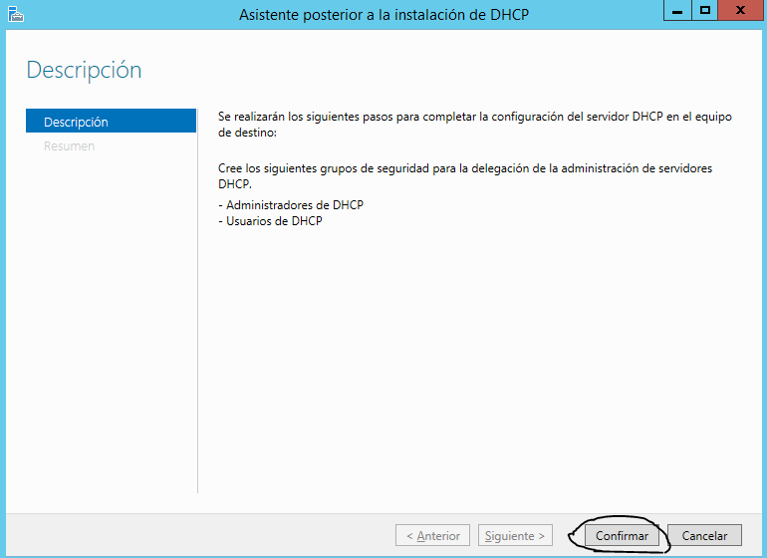

1. Cree un usuario con cuenta rperez llamado Roberto Perez que adicionalmente de ser parte del grupo usuarios tenga privilegios de Administrador del rol DHCP y pueda configurar este servicio

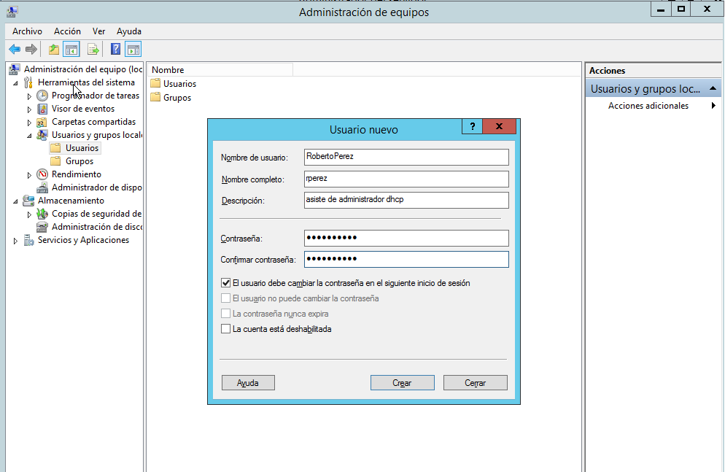

* Desde usuarios o grupos se puede agregar
* Desde propiedades de usuario Roberto Perez,
* vamos miembro de… agregar
* Opciones avanzadas
* Buscar, Seleccionar el grupo Administrador de DHCP, agregar, aceptar listo

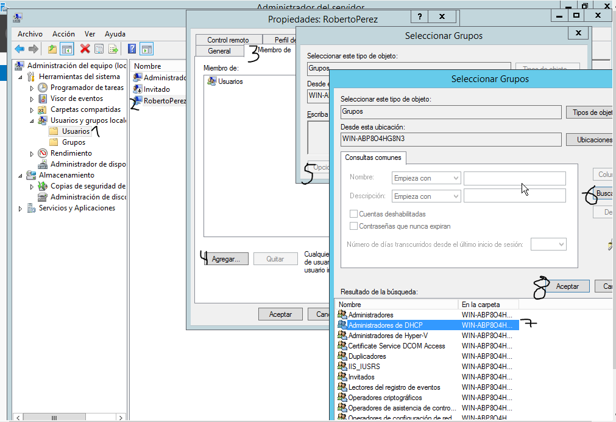

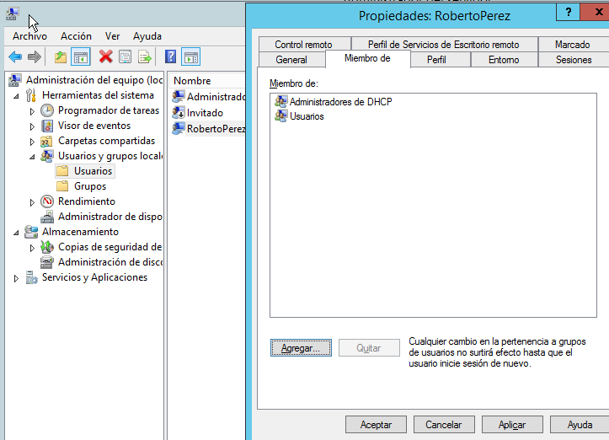

1. Con la cuenta de usuario rperez configure un ámbito DHCP para 30 direcciones IP según la red asignada a cada alumno en clases, con la IP’s 1 para la puerta de enlace y con los siguientes DNS 4.4.4.4 y 8.8.8.8

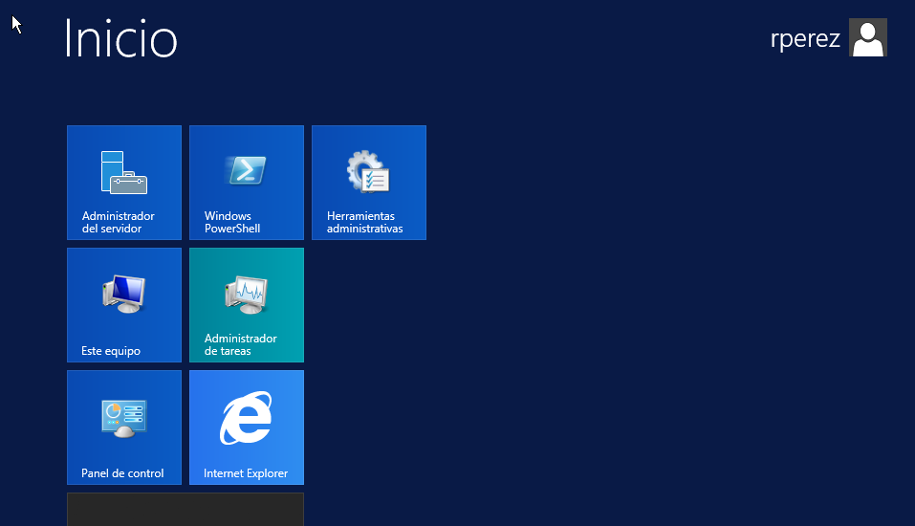

* Abrir en herramientas el rol DHCP
* Botón derecho en IPv4 agregar nuevo ámbito
* Colocar nombre
* Definir la direcciones ip inicial al final

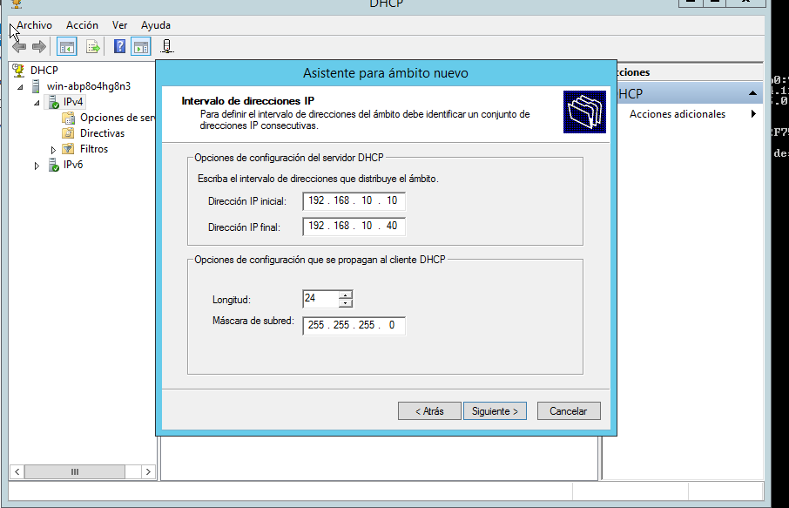

No excluimos ninguna ip siguiente

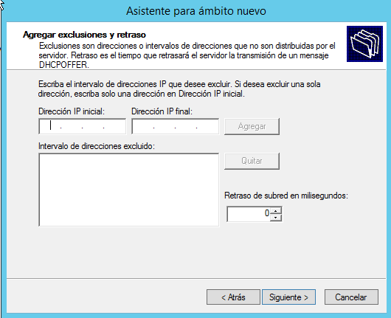

* Aquí establecemos el dominio DNS

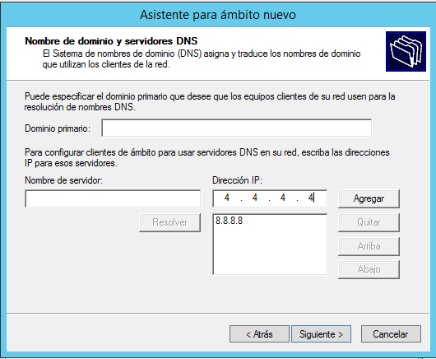

Activar el ámbito, siguiente y finalizar

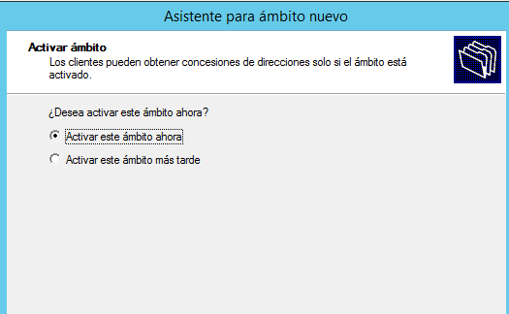

1. Por último, establezca reservas mediante MAC de dos IP’s con las últimas dos direcciones IP’s de las 30 del ámbito, un de esta reserva para un cliente Linux

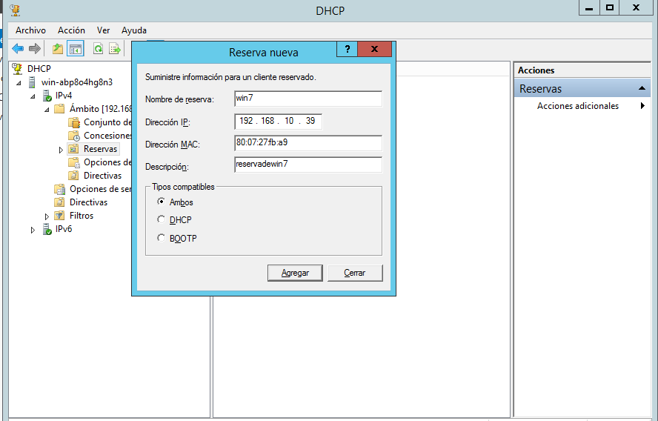

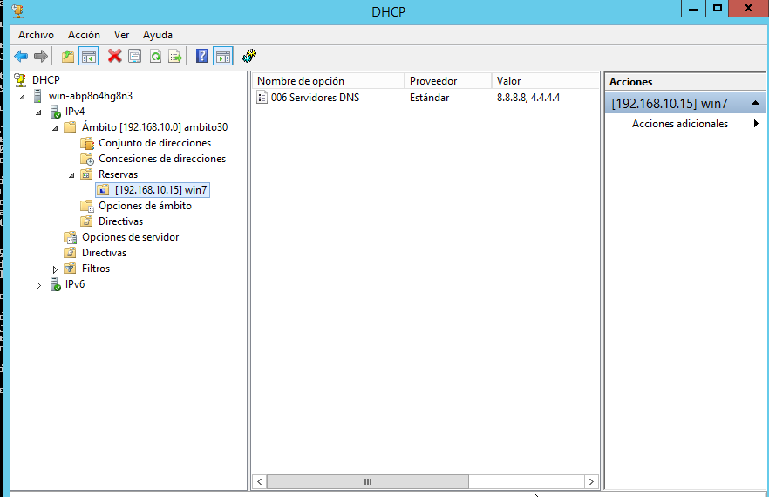

1. Pruebe con un cliente Windows la asignación automática de la configuración de red mediante DHCP
2. Pruebe la asignación de la configuración de red mediante reserva por MAC en el cliente Linux